Edmond Machtens

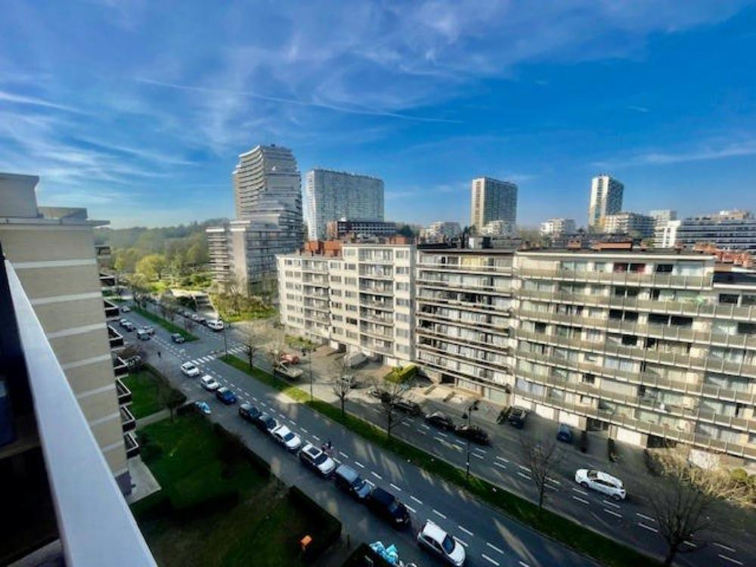

Molenbeek-Saint-Jean (réf 2747 B) : Agréable appartement de 1 chambre dans un immeuble récent (2000). Au 8ème/9 étages, Hall d'entrée, beau salon carrelé avec cuisine ouverte (frigo - tack vitro - lave-vaisselle - évier- four - meuble) PAS DE CONGELATEUR (possible d'en mettre un dans la buanderie!) et buanderie séparée, terrasse EST, chambre et salle de douche avec wc. Loué. PEB= G. Cave n°37. Infos & Visites Century 21 Boondael 02/660.21.21 OU www.century21boondael.be

Infos & Visites Century 21 Boondael 02/660.21.21
OU www.century21boondael.be

Prix : 155.000 €

Boulevard Edmond Machtens, 174 à 1080 Molenbeek

Informations générales :

- Nombre de chambre : 1
- Terrasse : Oui
- Type de cuisine : Equipée et aménagée
- Type de chauffage : Electricité
- Année de construction : 2000
- Charges mensuelles : 107 €

Surfaces :

- Surface habitable : 53 m²
- Surface terrasse : 5 m²

Détails :

1ère étage:
- Chambre 2,30 x 3,64 = 8,37 m²
- Cuisine 4,12 x 2,10 = 8,65 m²
- Hall avec vidéophonie : 2,30 m²
- Salle de bains avec wc : 5,86 m²
- Salon 5,47 x 4,12 = 22,53 m²
- Vestiaire 0,58 m²
Pièces diverses:
- Terrasse 5 m²
Certifications (suite):
- Emissions CO2 65,00 Kg Co2m²an
- Numéro de certificat PEB 20231020-0000659153-01-6
- Prestation énergétique 513,00 Kwh
- Total énergie primaire 21.765,00 kwh/an

Photos :

